Pozdravljeni tretješolci in četrtošolci!
Vesela bova, če nama boš poslal kakšno fotografijo tvojih dejavnosti ali pa nama kar tako napisal kakšen stavek.

Najina naslova: lucija.sarc1@guest.arnes.si vojotodor@gmail.com

Petek, 22. maj 2020
Pozdravljen/a!

- Še en teden je minil. Kako čas hitro beži, ne? Petek je tukaj. Dan pred vikendom.
- Moj današnji predlog je sprehod po gozdu, ki ga seveda lahko opraviš tudi med vikendom. Med sprehodom boš opazoval/a drevesa in doma vsaj tri narisal/a. Bodi zelo pozoren/na opazovalec/ka. Natančno si zapomni, kakšno deblo ima katero drevo, kako so razvejane veje, kakšna je krošnja in seveda, kaj je na vejah – listi ali iglice, kakšne oblike so listi. Med sprehodom upoštevaj gozdni bonton.

Gozdni bonton najdeš na naslednji spletni strani: https://aa9138f5-eb4d-4bf2-b859-
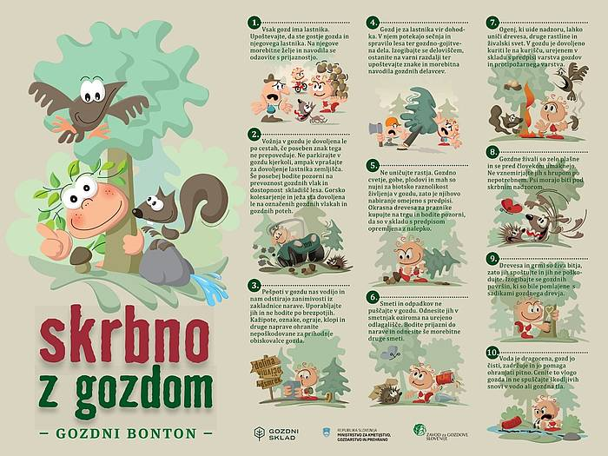
ce6cd2f44f2d.filesusr.com/ugd/e26f5a_65264bd2f6a447c8bd7a042a30e86bc9.pdf

